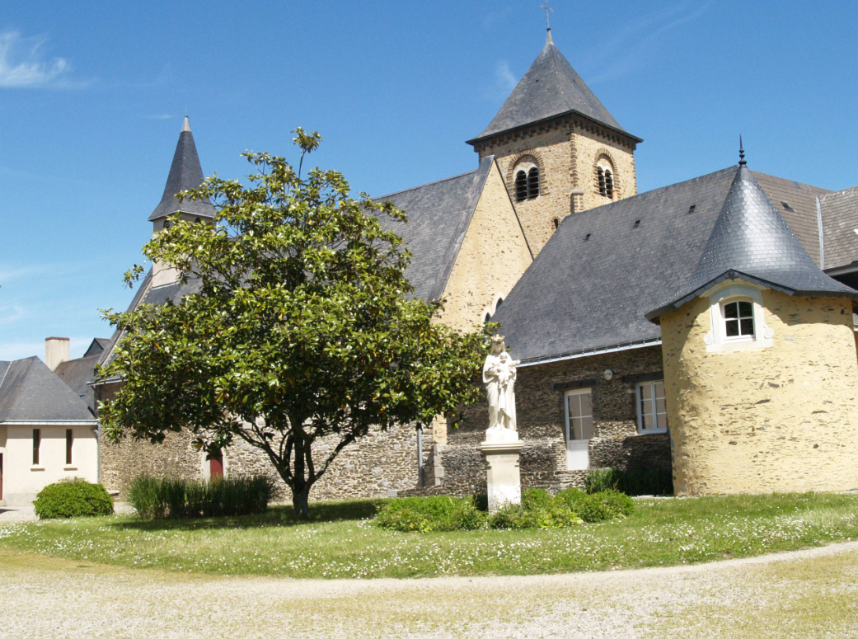
Week-end à la Cotellerie
Samedi et Dimanche
4 -5 février 2023
INFOS PRATIQUES
Bulletin d'inscription à retourner avant le 25 janvier à la paroisse
St Jean-Paul II – 33 bld d'Armorique
35830 BETTON
Tarifs : 22 € (comprend le logement + le transport + l'intendance) – chèque à l'ordre de la paroisse St Jean-Paul II

Chers parents,

Votre jeune participe régulièrement ou non aux soirées EPHATA collège ou Lycée ou prépare sa Confirmation.

Votre enfant vivra un week-end dans un monastère où il découvrira comment vivent les moines, partagera avec ses camarades des temps de jeux, de réflexion, de prière, d'enseignement …

Prendre du temps pour Soi !
"Viens à Jésus si tu es fatigué et chargé. Il te donnera du repos"
(Mt 11, 28)

Notre week-end approche et nous avons le plaisir de vous adresser ci-dessous les informations concernant les moyens de transports, les affaires à apporter dans un sac à dos.

Nous voyagerons en Co-voiturage pour l'aller et le retour.
Heure de départ : 10h00 - parking du Collège/lycée Immaculée/Jean Paul II
Heure de retour : 16h00 – parking du Collège/lycée Immaculée/Jean Paul II (Si nous arrivons plus tôt vos enfants vous préviendrons)

Dans un sac à dos il devra avoir :
- 1 duvet + couverture polaire.
- Affaires de nuit (pyjamas, chaussettes, pull),
- Affaires de toilettes (lingettes de toilettes, brosse à dents, dentifrice, savon, brosse ou peigne à cheveux, serviette de toilette, etc.…).
- Tenue de rechange pour le dimanche (sous-vêtements, chaussettes, polo ou tee-shirt, pantalon ou short, pull),
- Vêtement de pluie en fonction du temps prévu (poncho, "k- way", blouson chaud pour le soir),
- De bonnes chaussures tel que tennis, basket, ou chaussures de marche sont parfaites.
- Papier et crayon.

Pour les repas :
- Pique-Nique pour le repas de samedi midi
- Gourde d'eau remplie

L'équipe Ephata

AUTORISATION DE PARTICIPER AU WEEK-END A LA COTELLERIE

Mr, Mme
Portable des parents :
Mail des parents :
Autorisent notre enfant à participer au week-end à la Cotellerie
Autorisent la personne responsable du groupe à faire effectuer les soins, analyses nécessaires et interventions chirurgicales sous anesthésie à la personne mineure désignée ci-dessus.
Date de Naissance
L'enfant suit-il un traitement médical : Oui Non
Allergie alimentaire : Oui Non
Allergie médicamenteuse Oui Non
Autre :

Le ……./……./…….. Signature des parents

Contact : Armelle FELTZ au 06 34 12 44 09

